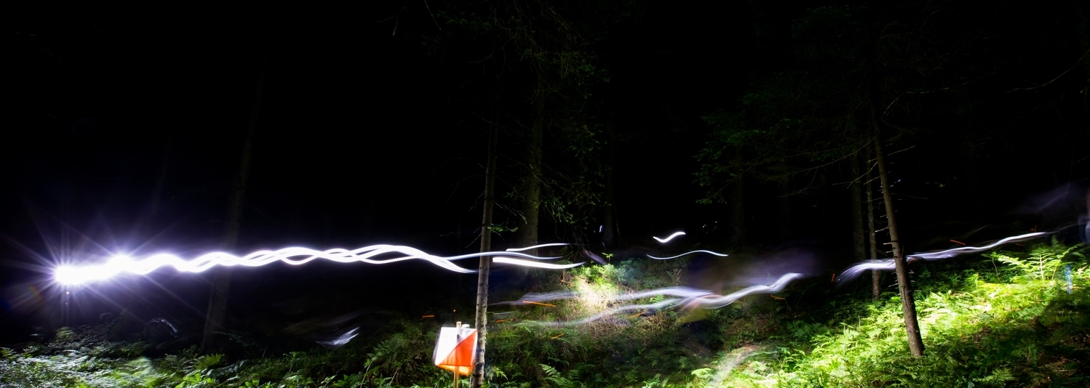

Открытый чемпионат БФО по ночному ориентированию 2015 года

**Положение**

ОСО «Белорусская федерация ориентирования», КСО «Немига-Норд» приглашает принять участие в открытом чемпионате БФО по ночному ориентированию, который состоится в Минской области, Смолевичском районе, д. Задомля 11 апреля 2015 года.

**Программа соревнований**

**11 апреля**

до 20.00 Прохождение мандатной комиссии в центре соревнований д. Задомля.

20.30 Открытие соревнований.

**21.00 Личные соревнования по группам МЕ и ЖЕ c общего старта на средней дистанции.**

23.00 Награждение победителей и призеров соревнований. Закрытие соревнований.

**Участники**

Спортсмены, представляющие клубы – члены БФО, сборные команды областей и г. Минска, а также спортсмены, принимающие участие лично. Состав команды не ограничен. Соревнования проводятся по группам **МЕ** и **ЖЕ**.

**Отметка**

На соревнованиях будет использоваться отметка SPORTident.

**Заявка**

Техническая заявка принимается до **8 апреля** 2015 года по адресу [**nochnoi_chrb2015@mail.ru**](mailto:nochnoi_chrb2014@mail.ru)

либо через специальную форму по адресу  [**nemiganord.net/nigthcup2015/app**](http://nemiganord.net/nigthcup2015/app)

Главный судья: Журавлев Андрей, тел. 8-029-753-20-92.

Главный секретарь: Монич Денис, тел. 8-029-652-25-40.

Начальник дистанций: Тамбасов Юрий.

**На момент проведения чемпионата участнику должно исполниться 18 лет.**

**СПОРТСМЕНЫ ПРИНИМАЮТ УЧАСТИЕ В СОРЕВНОВАНИЯХ ПОД ЛИЧНУЮ ОТВЕТСТВЕННОСТЬ.**

**Карта**

Карта «Задомля». Масштаб 1:10 000. Автор: Тамбасов Юрий. Подготовлена в марте 2015 г.

**Местность**

Среднепересеченная, с крупными формами холмистого рельефа (перепад на склоне до 40 метров). Сеть дорог и тропинок развита плохо. Отдельные, не используемые дороги, заросли травой. Лес преимущественно смешанных пород, от хорошей до плохой проходимости. В лесу много поваленных бурей деревьев.

**Расходы**

Расходы, связанные с организацией и проведением соревнований несут организаторы. Расходы по участию команд в соревнованиях (проезд, питание, размещение) несут командирующие организации.

Целевой взнос составляет:

– при заявке до **23:59 1 апреля** 70 000;

– при заявке до **23:59 8 апреля** 100 000;

– при заявке после **00:00 9 апреля** 200 000 при наличии свободных карт.

**Награждение**

Победитель и призёры награждаются дипломами. Победители в каждой группе награждаются денежными призами.

**Дополнительная информация**

Актуальную информацию Вы найдете по адресу [**nemiganord.net/nigthcup2015**](http://nemiganord.net/nigthcup2015)